PRAKTIKUM
MEMBUKTIKAN PERSAMAAN RANGKAIAN LOGIKA DENGAN METODE ALJABAR BOOLEAN, DE MORGAN DAN METODE ODD & EVEN.

LAPORAN
Disusun untuk memenuhi tugas praktikum Elektronika Digital Dasar

oleh :

Silfiana Dwi Nabiilah 221344028



Tanggal Percobaan: Jumat, 24 Maret 2023
Tanggal Penyerahan: Kamis, 30 Maret 2023

Instruktur: 1. Ferry Satria, BSEE., M.T.
2. Rahmawati Hasanah, S.ST., M.T.

PROGRAM STUDI D4 TEKNIK TELEKOMUNIKASI JURUSAN TEKNIK ELEKTRO
POLITEKNIK NEGERI BANDUNG
2022

DAFTAR ISI

Daftar Isi 2
- Tujuan 3
- Landasan Teori 3
- Alat dan Bahan 4
- Langkah Kerja 5
- Hasil Praktikum 6
- Analisa Data 36
- Kesimpulan 45
- Saran 45
Daftar Pustaka 47

- TUJUAN
  - Memenuhi tugas mata kuliah Elektronika Digital Dasar.
  - Memahami prinsip kerja dari rangkaian dengan metode Odd and Even.
  - Membuat rangkaian pada aplikasi proteous.
  - Membandingkan rangkaian dengan persamaan pertama sebelum disederhanakan dan persamaan kedua setelah disederhanakan.
  - Memahami cara menggunakan aplikasi proteous pada sebuah rangkaian gerbang logika.

LANDASAN TEORI

Pengukuran
Pengukuran merupakan suatu kegiatan membandingkan suatu besaran
yang diukur menggunakan alat ukur dan digunakan sebagai satuan. (Setiawan, 2014).
Pengukuran merupakan proses mendapatkan informasi tentang nilai variable suatu proses atau mendapatkan informasi tentang nilai dari suatu besaran fisis.

Pengertian Elektronika Digital Dan Gerbang Logika

Elektronika dapat diartikan sebagai suatu sistem elektronik yang dapat dihubungkan dengan sebuah sinyal digital. Elektronika digital berasal dari aljabar Boolean dan digunakan pada banyak perangkat, seperti telepon, komputer, dan sebagainya. Pada dasarnya sinyal digital memiliki sifat terputus-putus. Selain itu, sinyal digital dapat dilambangkan dengan suatu notasi aljabar 1 dan 0. Notasi 1 melambangkan terjadinya sebuah sinyal digital pada suatu benda. Sedangkan notasi 0 melambangkan tidak adanya hubungan pada suatu benda. Elektronika digital dikenal dengan sebutan lain yaitu rangkaian digital. Penyusun dari rangkaian digital disebut dengan gerbang logika. Biasanya gerbang logika menjalankan operasi logika pada satu atau lebih masukan serta menghasilkan keluaran yang tunggal.

Gerbang logika memiliki beberapa bagian, yaitu resistor, transistor, dan dioda. Ketiga bagian tersebut akan melakukan operasi sederhana atau operasi kompleks dengan menggabungkan beberapa gerbang logika. Pada gerbang logika terdapat bagian yang bernama sirkuit terpadu (IC). IC memiliki fungsi untuk membatasi jumlah maksimum yang ada di gerbang logika. Sebelum adanya peningkatan pada sirkuit terpadu (IC), jumlah gerbang logika yang dibutuhkan pada elektronik digital sangat sedikit.

Setiap operasi gerbang logika akan direpresentasikan menggunakan tabel kebenaran. Dalam tabel kebenaran, angka “1” menandakan bahwa bernilai benar (true) dan angka “0” bernilai salah (false). Dengan sistem teknologi yang semakin berkembang, maka sistem elektronika akan semakin berkembang pula.
Membahas mengenai Odd-Even method yang dimana odd-even method ini memiliki pengertian yaitu sebuah metode dengan posisi ganjil (odd) dan genap (even). Odd-Even method ini memiliki syarat-syarat yaitu ditentukan dari gerbang urutan pertama/depan hingga terakhir/belakang, jika gerbang urutan selanjutnya tidak berbentuk nor maka mengulang kembali odd/even dari yang sebelumnya, dan memiliki aturan pengerjaan antara odd dan even, yaitu sebagai berikut :
- Odd Method :
- Untuk urutan yang ganjil
- Membuat sifatnya menjadi kebalikan dari sifat aslinya
- Jika ada variabel tunggal dibalik, dan sifatnya juga kebalikan sifat aslinya
- Even Method :
- Untuk urutan yang genap
- Tetap sesuai dengan sifat aslinya
- Jika ada variabel tunggal dibalik, dan sifatnya juga kebalikan sifat aslinya
Dari teori odd-even yang sudah dipelajari, kita dapat menguji rangkaian dengan metode odd-even tersebut, menyederhanakan persamaannya dan mencari tabel kebenarannya.

ALAT DAN BAHAN
Aplikasi Proteous.
Didalam aplikasi Proteous diperlukan beberapa komponen sebagai berikut :
    - Resistor 330Ω 1 buah
    - LED 1 buah
    - AND gate (7408)
    - OR gate (7432)
    - NOT gate (7404)
    - NOR gate (7402)
    - NAND gate (7400)

LANGKAH KERJA
  - Mendownload aplikasi Proteous pada laptop.
  - Menambahkan komponen-komponen pada library.
  - Menyederhanakan persamaan yang diberikan.
  - Membuat rangkaian dengan persamaan sebelum disederhanakan
  - Setelah rangkaian dengan persamaan sebelum disederhanakan selesai, buatlah rangkaian dengan persamaan yang telah disederhanakan.
  - Uji rangkaian pertama (persamaan sebelun disederhanakan) dengan rangkaian kedua (setelah disederhanakan) dengan mengubah logic 1 dan 0.
  - Analisi menyala atau tidaknya LED pada kedua rangkaian tersebut.
  - Menuliskan hasil percobaan pada jurnal praktikum.

HASIL PRAKTIKUM
- Penyederhanaan persamaan menggunakan Aljabar Boolean dan Teorema De Morgan
- Tabel dan foto praktikum persamaan $[F=AB+A\left(B+C\right)+B\left(B+C\right)=B+AC]$, yaitu sebagai berikut :
  - Ruas Kiri $[F=AB+A\left(B+C\right)+B\left(B+C\right)]$
Input |  |  | Output | Rangkaian
A | B | C | $$AB+A\left(B+C\right)+B(B+C)$$ | Rangkaian
0 | 0 | 0 | 0 | 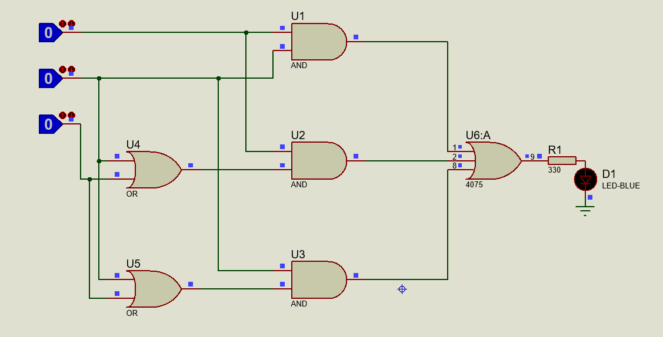
0 | 0 | 1 | 0 | 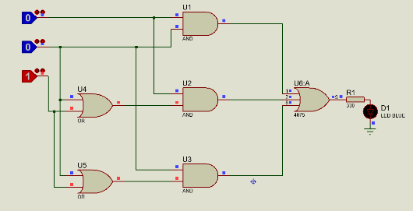
0 | 1 | 0 | 1 | 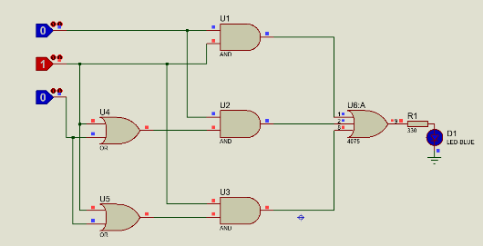
0 | 1 | 1 | 1 | 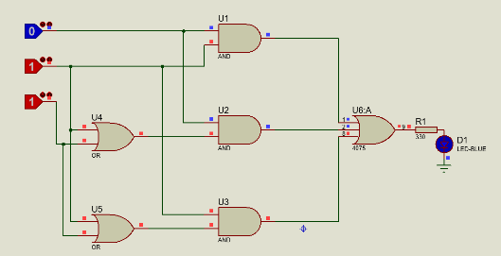
1 | 0 | 0 | 0 | 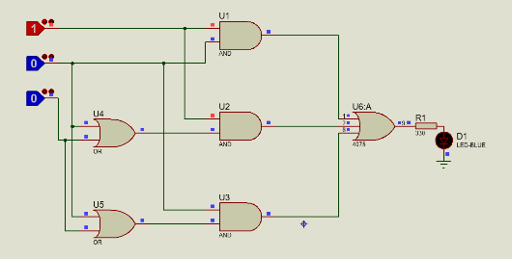
1 | 0 | 1 | 1 | 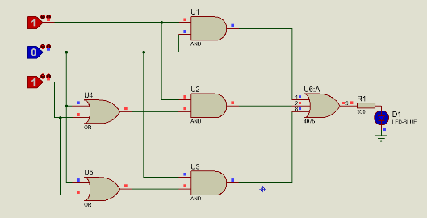
1 | 1 | 0 | 1 | 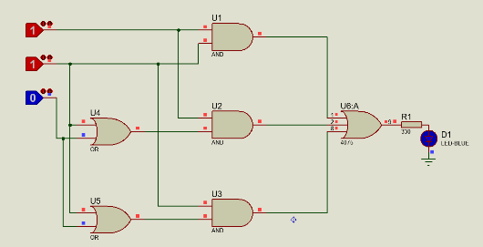
1 | 1 | 1 | 1 | 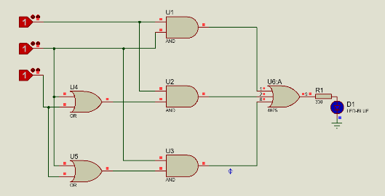

  - Ruas Kanan [F = B + AC]
Input |  |  | Output | Rangkaian
A | B | C | $$AC+B$$ | Rangkaian
0 | 0 | 0 | 0 | 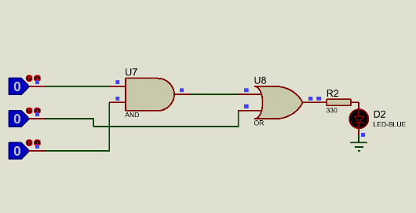
0 | 0 | 1 | 0 | 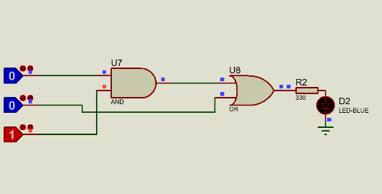
0 | 1 | 0 | 1 | 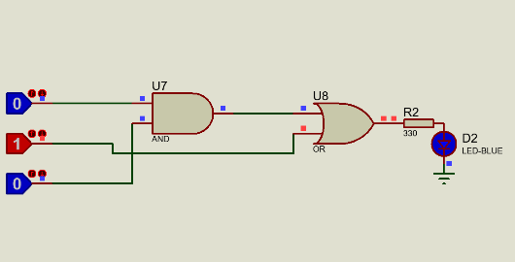
0 | 1 | 1 | 1 | 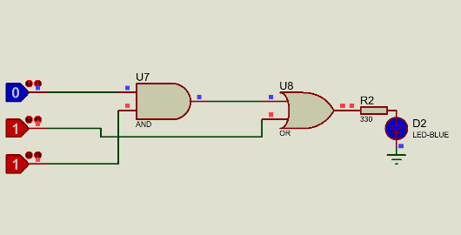
1 | 0 | 0 | 0 | 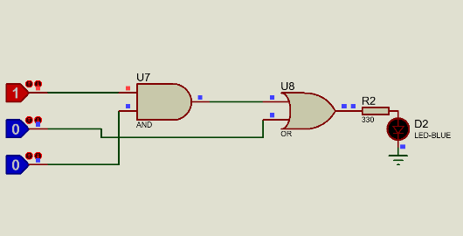
1 | 0 | 1 | 1 | 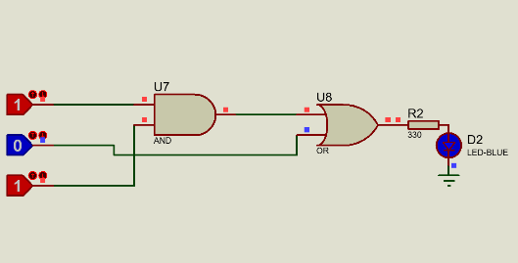
1 | 1 | 0 | 1 | 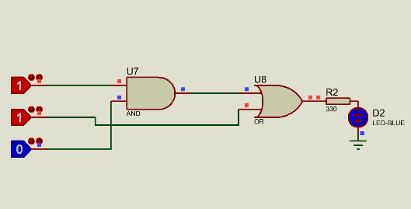
1 | 1 | 1 | 1 | 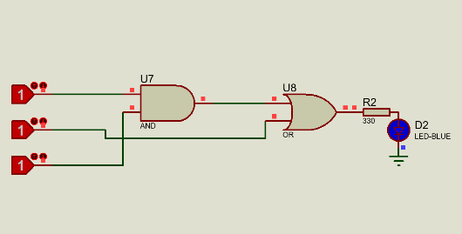

- Tabel dan foto praktikum persamaan $[F=\left[A\overline{B}\left(C+BD\right)+\overline{A}\overline{B}\right]C=\overline{B}C]$ , yaitu :
  - Ruas Kiri $[F=\left[A\overline{B}\left(C+BD\right)+\overline{A}\overline{B}\right]C]$
Input |  |  |  | Output
A | B | C | D | $$[A\overline{B}(C+BD)+\overline{A}\overline{B}]C$$ | Rangkaian
0 | 0 | 0 | 0 | 0 | 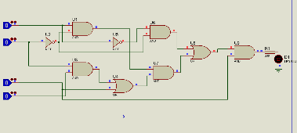
0 | 0 | 0 | 1 | 0 | 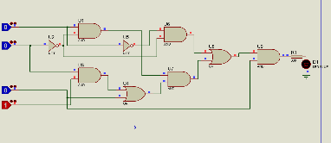
0 | 0 | 1 | 0 | 1 | 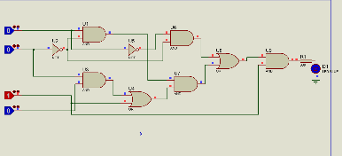
0 | 0 | 1 | 1 | 1 | 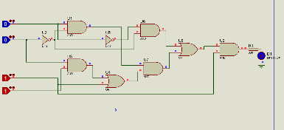
0 | 1 | 0 | 0 | 0 | 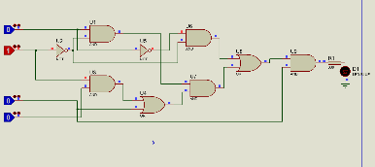
0 | 1 | 0 | 1 | 0 | 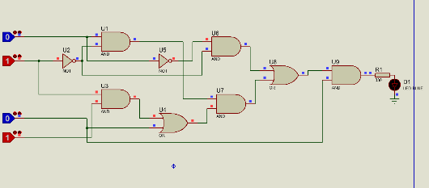
0 | 1 | 1 | 0 | 0 | 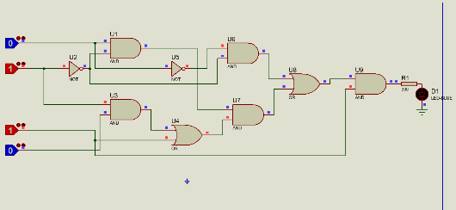
0 | 1 | 1 | 1 | 0 | 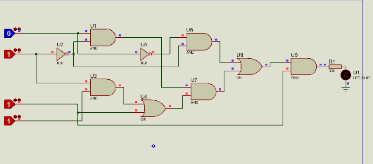
1 | 0 | 0 | 0 | 0 | 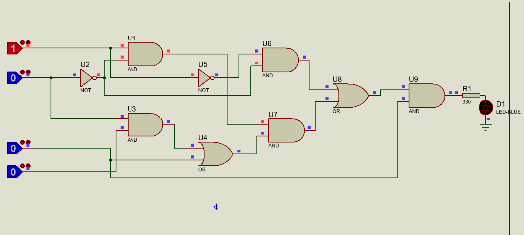
1 | 0 | 0 | 1 | 0 | 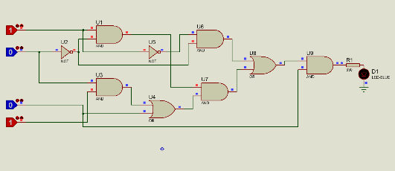
1 | 0 | 1 | 0 | 1 | 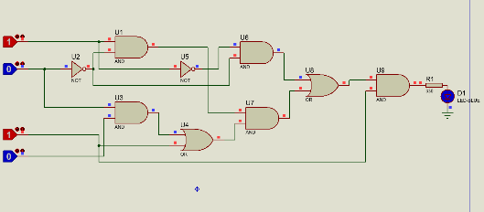
1 | 0 | 1 | 1 | 1 | 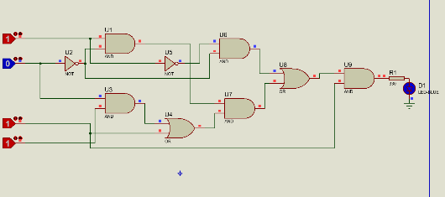
1 | 1 | 0 | 0 | 0 | 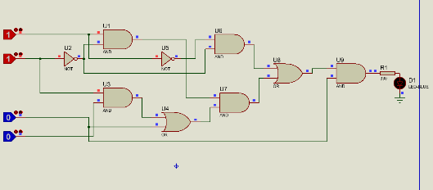
1 | 1 | 0 | 1 | 0 | 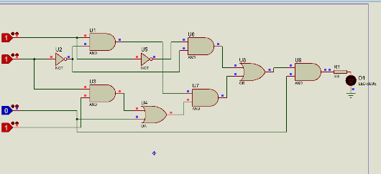
1 | 1 | 1 | 0 | 0 | 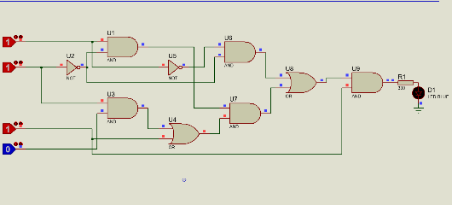
1 | 1 | 1 | 1 | 0 | 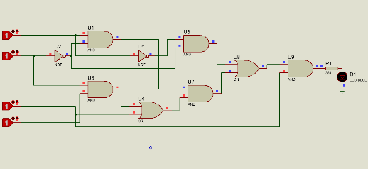

  - Ruas Kanan $[F=\overline{B}C]$
Input |  |  |  | Output
A | B | C | D | $$\overline{B}C$$ | Rangkaian
0 | 0 | 0 | 0 | 0 | 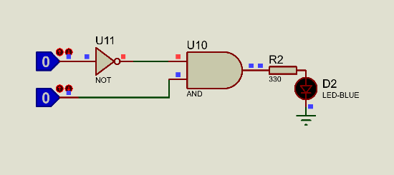
0 | 0 | 0 | 1 | 0
0 | 0 | 1 | 0 | 1 | 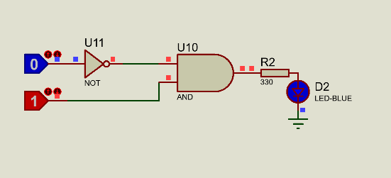
0 | 0 | 1 | 1 | 1
0 | 1 | 0 | 0 | 0 | 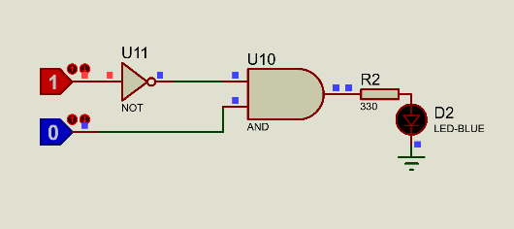
0 | 1 | 0 | 1 | 0
0 | 1 | 1 | 0 | 0 | 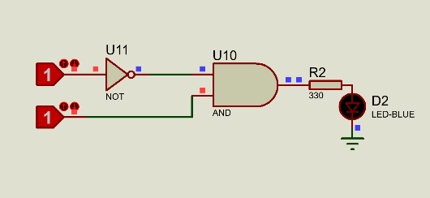
0 | 1 | 1 | 1 | 0
1 | 0 | 0 | 0 | 0
1 | 0 | 0 | 1 | 0
1 | 0 | 1 | 0 | 1
1 | 0 | 1 | 1 | 1
1 | 1 | 0 | 0 | 0
1 | 1 | 0 | 1 | 0
1 | 1 | 1 | 0 | 0
1 | 1 | 1 | 1 | 0

- Tabel dan foto praktikum persamaan $[F= \overline{A}BC+A\overline{B}\overline{C}+ \overline{A}\overline{B}\overline{C}+A\overline{B}C+ABC=BC+\overline{B}\overline{C}+A\overline{B}C]$, yaitu sebagai berikut :
  - Ruas Kiri $[F= \overline{A}BC+A\overline{B}\overline{C}+ \overline{A}\overline{B}\overline{C}+A\overline{B}C+ABC]$
Input |  |  | Output | Rangkaian
A | B | C | $$\overline{A}BC+A\overline{B}\overline{C}+ \overline{A}\overline{B}\overline{C}+A\overline{B}C+ABC$$ | Rangkaian
0 | 0 | 0 | 1 | 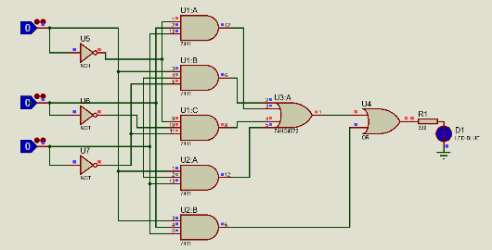
0 | 0 | 1 | 0 | 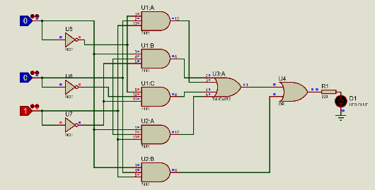
0 | 1 | 0 | 0 | 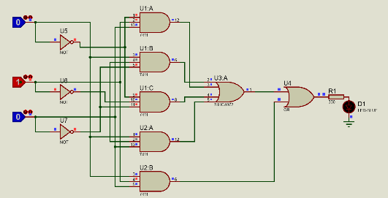
0 | 1 | 1 | 1 | 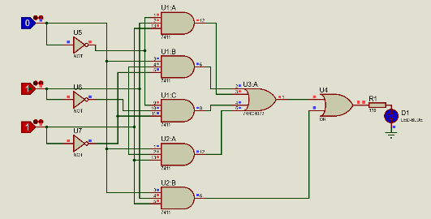
1 | 0 | 0 | 1 | 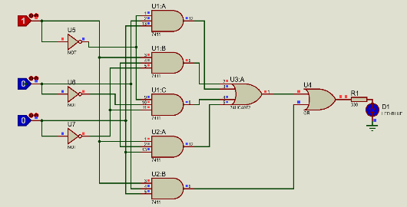
1 | 0 | 1 | 1 | 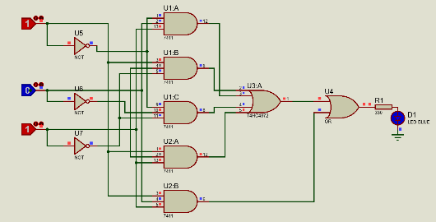
1 | 1 | 0 | 1 | 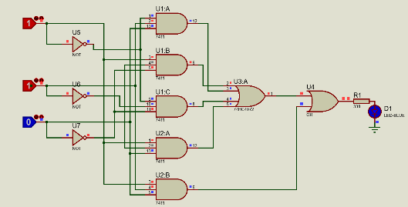
1 | 1 | 1 | 1 | 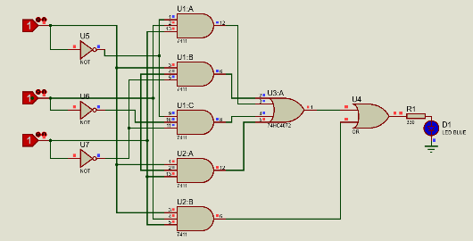

  - Ruas Kanan $[F=BC+\overline{B}\overline{C}+A\overline{B}C]$
Input |  |  | Output | Rangkaian
A | B | C | $$\overline{A}BC+\overline{B}\overline{C}+BC$$ | Rangkaian
0 | 0 | 0 | 1 | 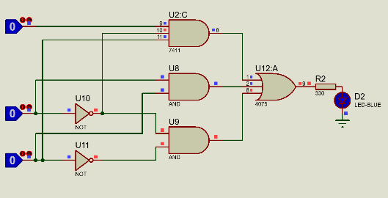
0 | 0 | 1 | 0 | 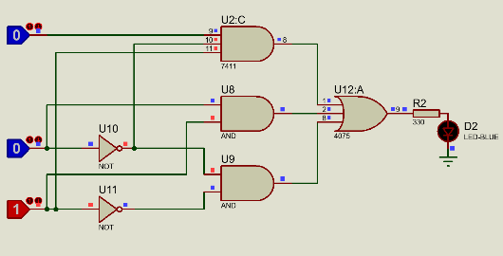
0 | 1 | 0 | 0 | 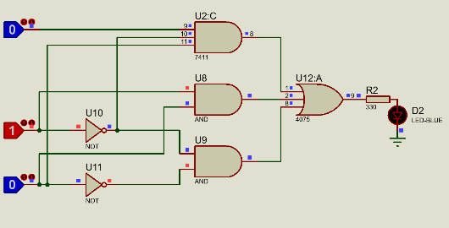
0 | 1 | 1 | 1 | 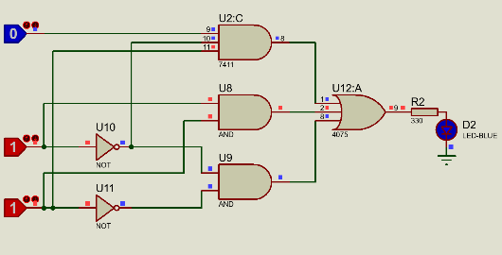
1 | 0 | 0 | 1 | 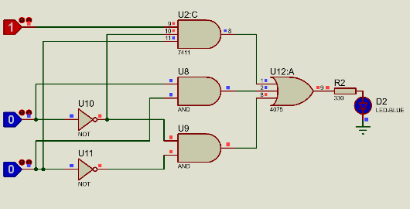
1 | 0 | 1 | 1 | 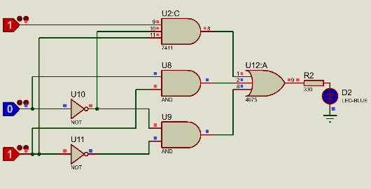
1 | 1 | 0 | 1 | 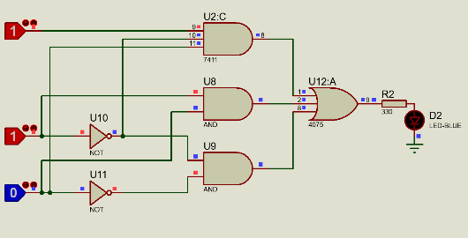
1 | 1 | 1 | 1 | 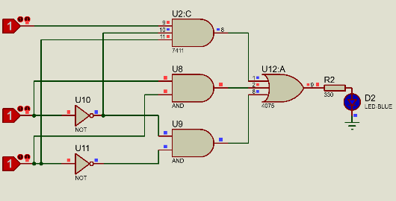

- Tabel dan foto praktikum persamaan $[F=\overline{\left(\overline{A}+B\right)+CD}=A\overline{B}\left(\overline{C}+\overline{D}\right)]$, yaitu sebagai berikut :
  - Ruas Kiri $[F=\overline{\left(\overline{A}+B\right)+CD}]$
Input |  |  |  | Output
A | B | C | D | $$\overline{\left(\overline{A}+B\right)+CD}$$ | Rangkaian
0 | 0 | 0 | 0 | 0 | 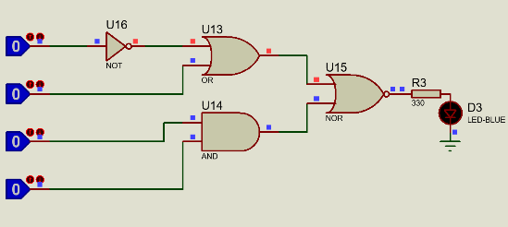
0 | 0 | 0 | 1 | 0 | 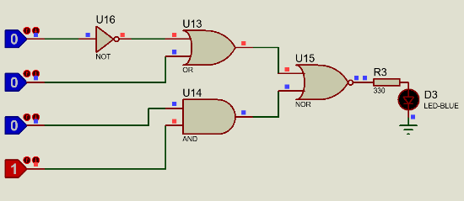
0 | 0 | 1 | 0 | 0 | 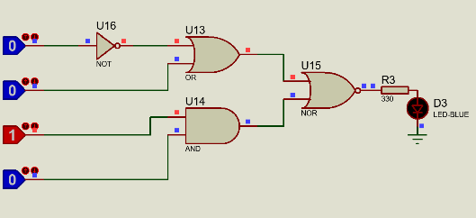
0 | 0 | 1 | 1 | 0 | 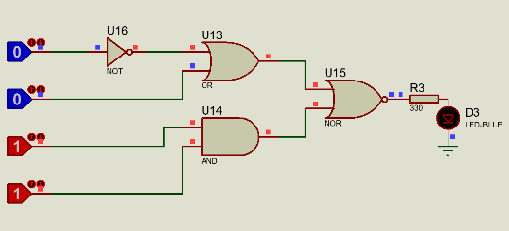
0 | 1 | 0 | 0 | 0 | 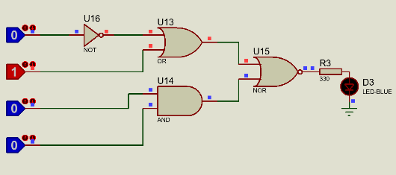
0 | 1 | 0 | 1 | 0 | 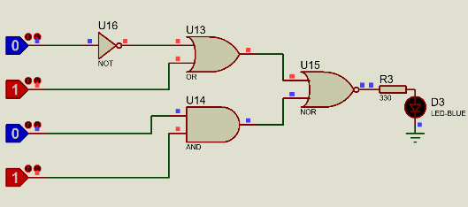
0 | 1 | 1 | 0 | 0 | 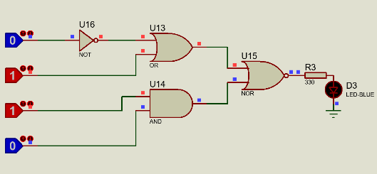
0 | 1 | 1 | 1 | 0 | 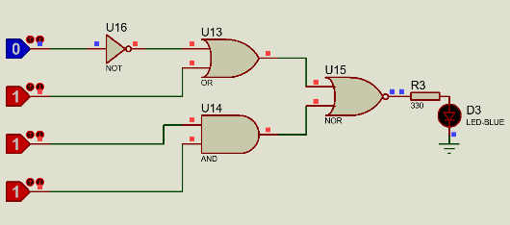
1 | 0 | 0 | 0 | 1 | 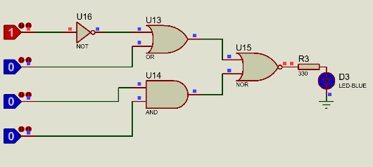
1 | 0 | 0 | 1 | 1 | 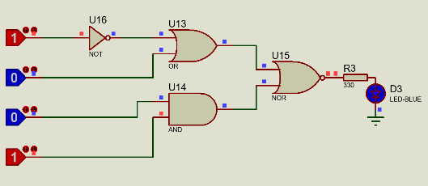
1 | 0 | 1 | 0 | 1 | 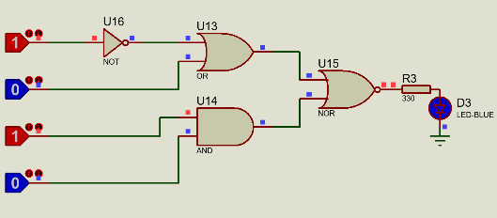
1 | 0 | 1 | 1 | 0 | 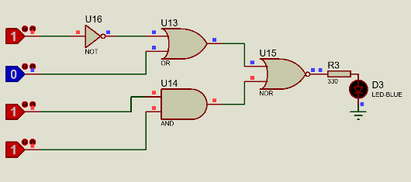
1 | 1 | 0 | 0 | 0 | 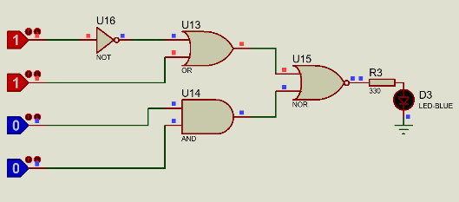
1 | 1 | 0 | 1 | 0 | 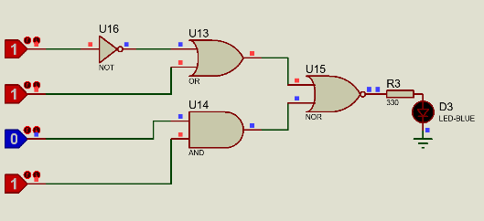
1 | 1 | 1 | 0 | 0 | 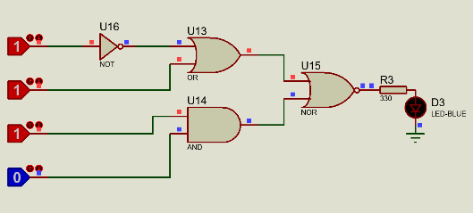
1 | 1 | 1 | 1 | 0 | 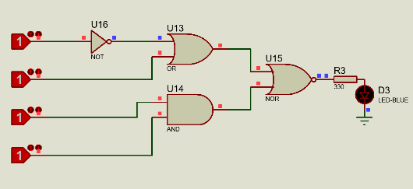

  - Ruas Kanan $[F=A\overline{B}\left(\overline{C}+\overline{D}\right)]$
Input |  |  |  | Output
A | B | C | D | $$A\overline{B}\overline{C}+A\overline{BD}$$ | Rangkaian
0 | 0 | 0 | 0 | 0 | 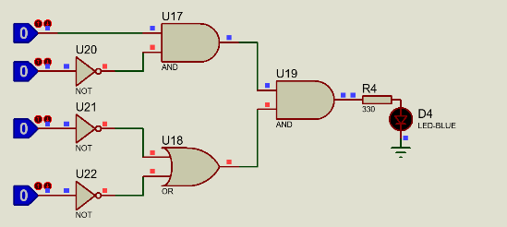
0 | 0 | 0 | 1 | 0 | 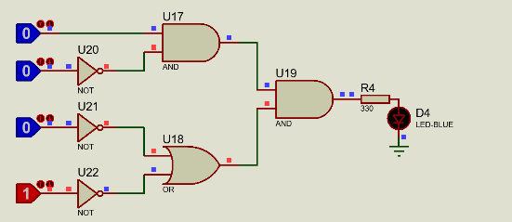
0 | 0 | 1 | 0 | 0 | 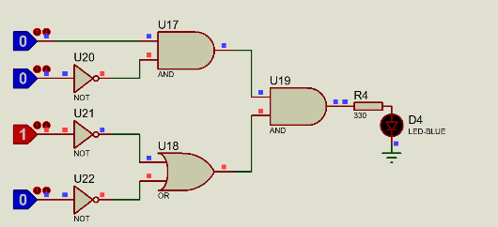
0 | 0 | 1 | 1 | 0 | 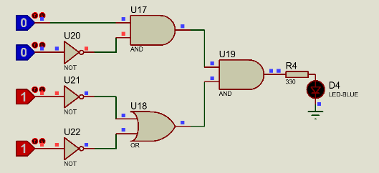
0 | 1 | 0 | 0 | 0 | 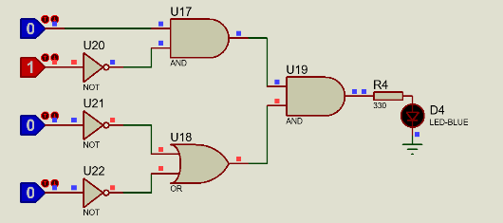
0 | 1 | 0 | 1 | 0 | 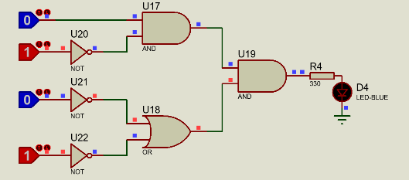
0 | 1 | 1 | 0 | 0 | 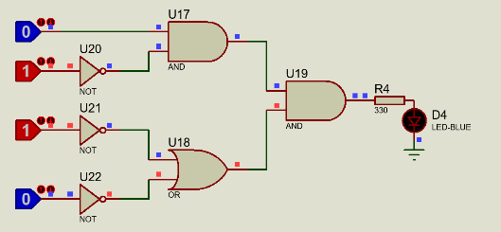
0 | 1 | 1 | 1 | 0 | 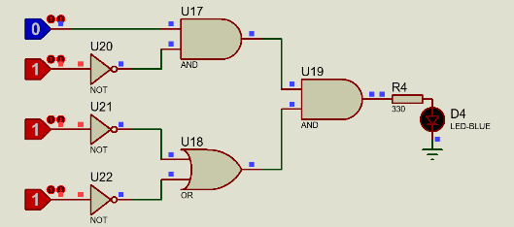
1 | 0 | 0 | 0 | 1 | 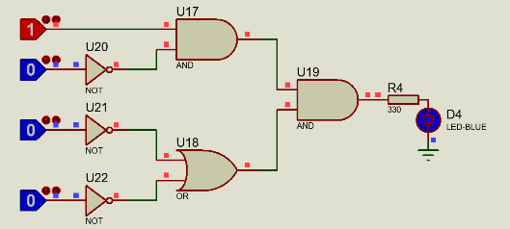
1 | 0 | 0 | 1 | 1 | 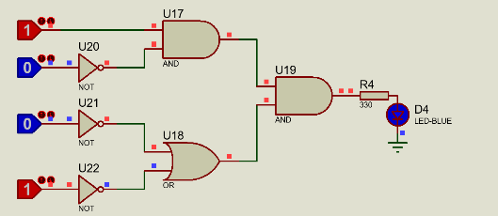
1 | 0 | 1 | 0 | 1 | 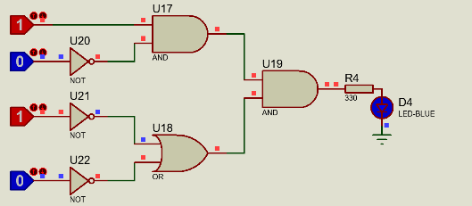
1 | 0 | 1 | 1 | 0 | 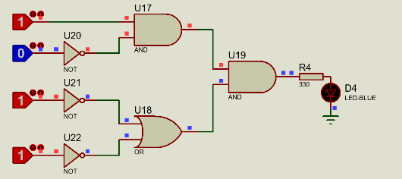
1 | 1 | 0 | 0 | 0 | 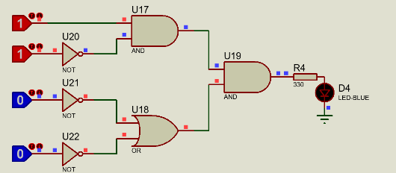
1 | 1 | 0 | 1 | 0 | 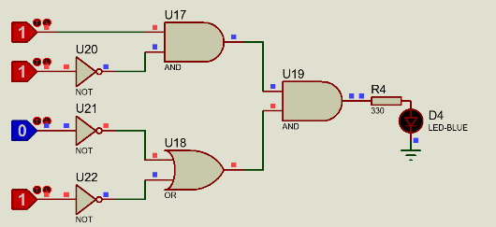
1 | 1 | 1 | 0 | 0 | 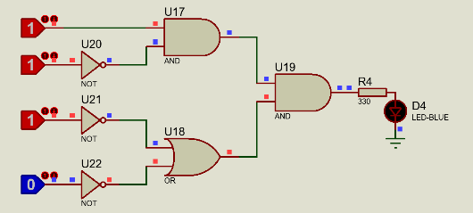
1 | 1 | 1 | 1 | 0 | 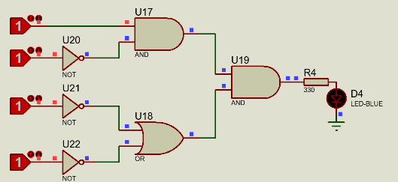

- Tabel dan foto praktikum persamaan $[F=\overline{\overline{\left(\overline{A}+B+C\right)}(\overline{A\overline{B }\overline{C})}}=1]$, yaitu sebagai berikut :
  - Ruas Kiri $[F=\overline{\overline{\left(\overline{A}+B+C\right)}(\overline{A\overline{B }\overline{C})}}]$
Input |  |  | Output | Rangkaian
A | B | C | $$\overline{\overline{\left(\overline{A}+B+C\right)}(\overline{A\overline{B }\overline{C})}}$$ | Rangkaian
0 | 0 | 0 | 1 | 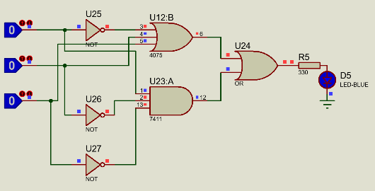
0 | 0 | 1 | 1 | 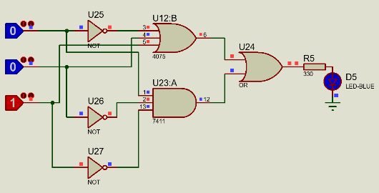
0 | 1 | 0 | 1 | 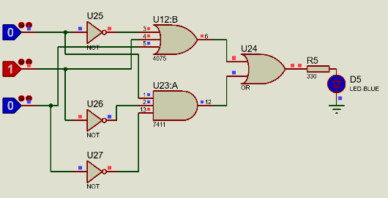
0 | 1 | 1 | 1 | 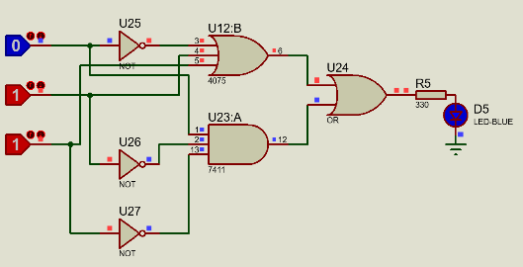
1 | 0 | 0 | 1 | 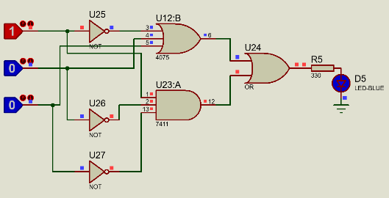
1 | 0 | 1 | 1 | 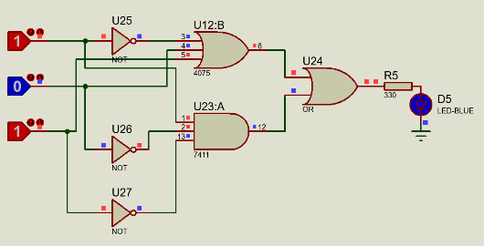
1 | 1 | 0 | 1 | 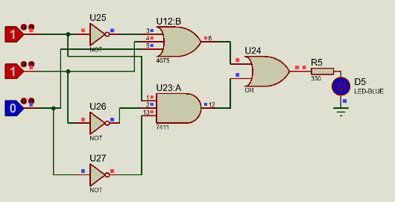
1 | 1 | 1 | 1 | 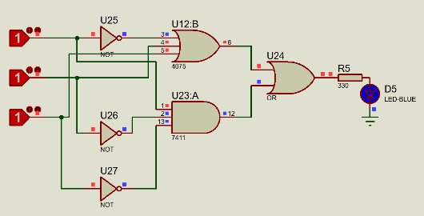

  - Ruas Kanan $\left[F=1\right]$
Input |  |  | Output | Rangkaian
A | B | C | $$F=1$$ | Rangkaian
0 | 0 | 0 | 1 | 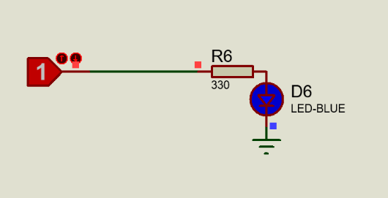
0 | 0 | 1 | 0
0 | 1 | 0 | 0
0 | 1 | 1 | 1
1 | 0 | 0 | 1
1 | 0 | 1 | 1
1 | 1 | 0 | 1
1 | 1 | 1 | 1

- Implementasi Odd-Even Method pada suatu rangkaian
  - Tabel dan foto praktikum pada persamaan $[F=\overline{A}\overline{B}B+\overline{C}=\overline{C}]$, yaitu sebagai berikut :
  - Ruas Kiri $[F=\overline{A}\overline{B}B+\overline{C}]$
Input |  |  | Output | Rangkaian
A | B | C | $$\overline{A}\overline{B}B+\overline{C}$$ | Rangkaian
0 | 0 | 0 | 1 | 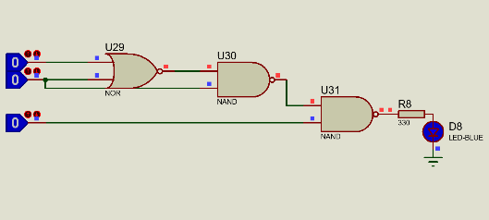
0 | 0 | 1 | 0 | 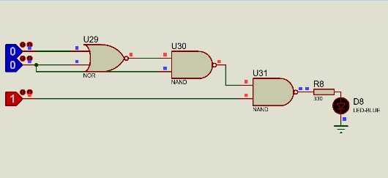
0 | 1 | 0 | 1 | 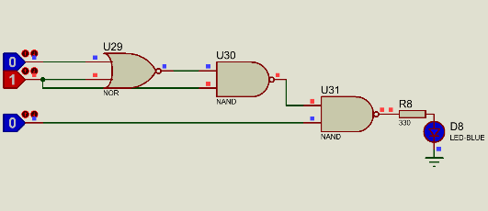
0 | 1 | 1 | 0 | 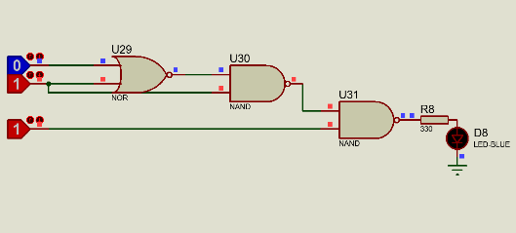
1 | 0 | 0 | 1 | 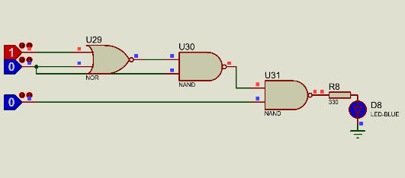
1 | 0 | 1 | 0 | 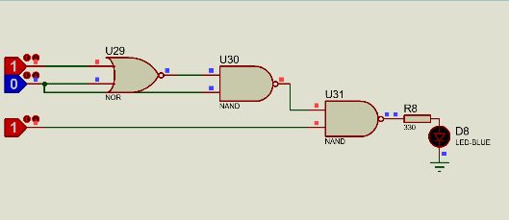
1 | 1 | 0 | 1 | 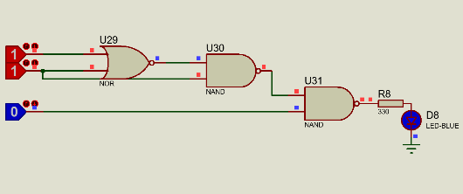
1 | 1 | 1 | 0 | 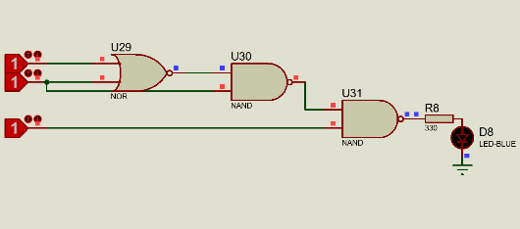

  - Ruas Kanan $[F=\overline{C}]$
Input |  |  | Output | Rangkaian
A | B | C | $$\overline{C}$$ | Rangkaian
0 | 0 | 0 | 1 | 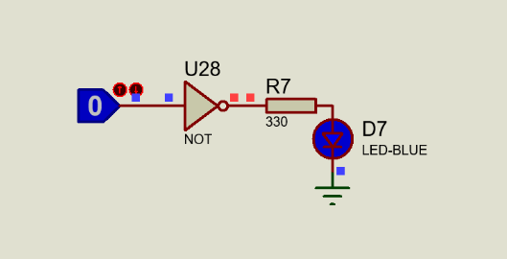
0 | 0 | 1 | 0 | 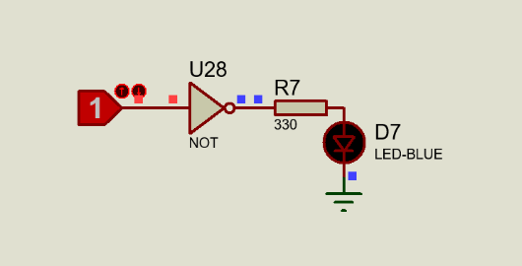
0 | 1 | 0 | 1
0 | 1 | 1 | 0
1 | 0 | 0 | 1
1 | 0 | 1 | 0
1 | 1 | 0 | 1
1 | 1 | 1 | 0

  - Tabel dan foto praktikum pada persamaan $[F=\left(\overline{A}\overline{B}+C+DE\right)\left(\overline{D}+\overline{E}\right)+E+F=\overline{A}\overline{B}+C+E+F$], yaitu sebagai berikut :
2.1. Ruas Kiri $[F=\left(\overline{A}\overline{B}+C+DE\right)\left(\overline{D}+\overline{E}\right)+E+F]$
Input |  |  |  |  |  | Output
A | B | C | D | E | F | $$\left(\overline{AB}+C+DE\right)\left(\overline{D+E}\right)+E+F$$ | Rangkaian
0 | 0 | 0 | 0 | 0 | 0 | 1 | 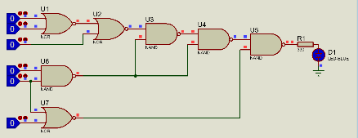
0 | 0 | 0 | 0 | 0 | 1 | 1 | 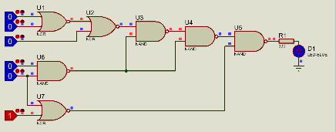
0 | 0 | 0 | 0 | 1 | 0 | 1 | 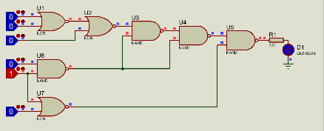
0 | 0 | 0 | 0 | 1 | 1 | 1 | 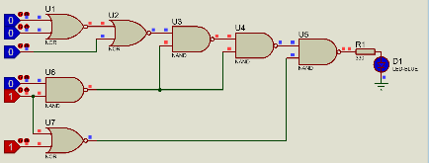
0 | 0 | 0 | 1 | 0 | 0 | 1 | 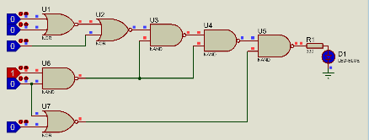
0 | 0 | 0 | 1 | 0 | 1 | 1 | 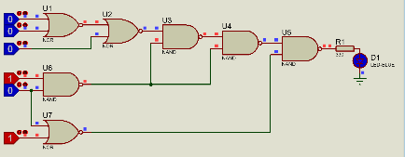
0 | 0 | 0 | 1 | 1 | 0 | 1 | 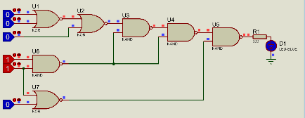
0 | 0 | 0 | 1 | 1 | 1 | 1 | 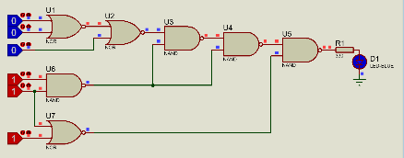
0 | 0 | 1 | 0 | 0 | 0 | 1 | 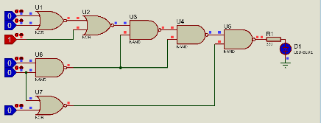
0 | 0 | 1 | 0 | 0 | 1 | 1 | 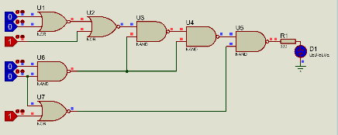
0 | 0 | 1 | 0 | 1 | 0 | 1 | 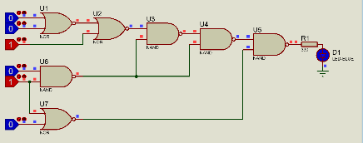
0 | 0 | 1 | 0 | 1 | 1 | 1 | 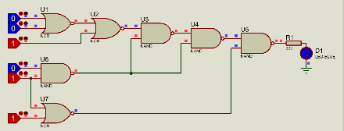
0 | 0 | 1 | 1 | 0 | 0 | 1 | 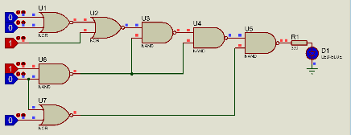
0 | 0 | 1 | 1 | 0 | 1 | 1 | 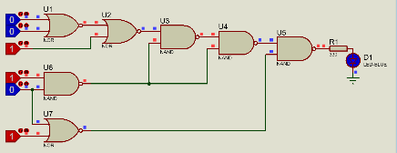
0 | 0 | 1 | 1 | 1 | 0 | 1 | 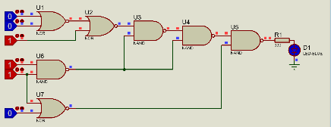
0 | 0 | 1 | 1 | 1 | 1 | 1 | 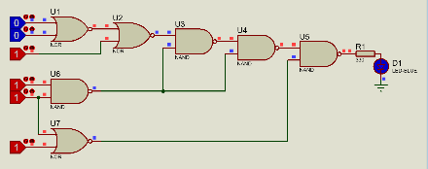
0 | 1 | 0 | 0 | 0 | 0 | 0 | 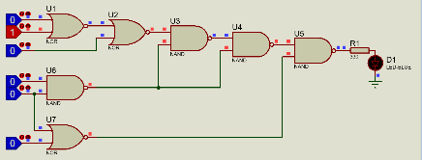
0 | 1 | 0 | 0 | 0 | 1 | 1 | 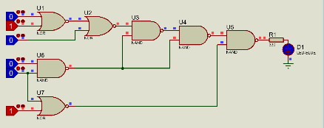
0 | 1 | 0 | 0 | 1 | 0 | 1 | 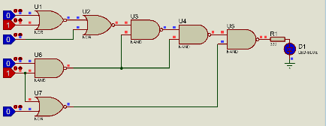
0 | 1 | 0 | 0 | 1 | 1 | 1 | 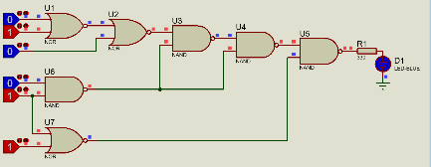
0 | 1 | 0 | 1 | 0 | 0 | 0 | 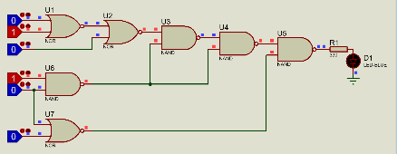
0 | 1 | 0 | 1 | 0 | 1 | 1 | 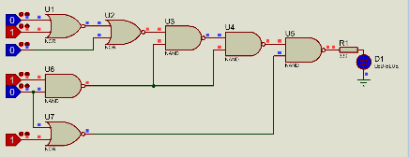
0 | 1 | 0 | 1 | 1 | 0 | 1 | 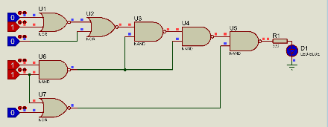
0 | 1 | 0 | 1 | 1 | 1 | 1 | 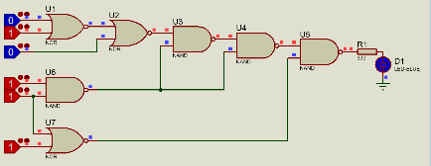
0 | 1 | 1 | 0 | 0 | 0 | 1 | 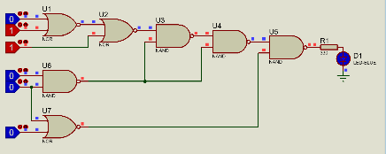
0 | 1 | 1 | 0 | 0 | 1 | 1 | 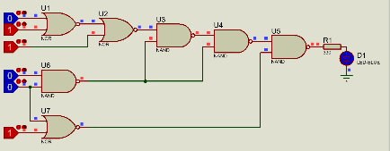
0 | 1 | 1 | 0 | 1 | 0 | 1 | 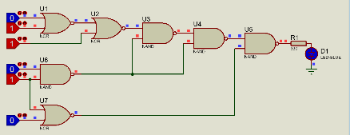
0 | 1 | 1 | 0 | 1 | 1 | 1 | 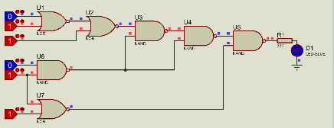
0 | 1 | 1 | 1 | 0 | 0 | 1 | 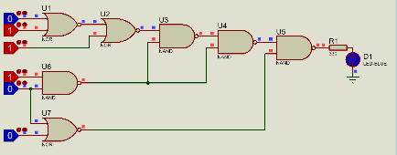
0 | 1 | 1 | 1 | 0 | 1 | 1 | 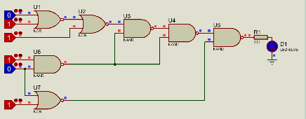
0 | 1 | 1 | 1 | 1 | 0 | 1 | 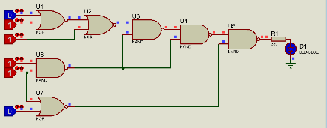
0 | 1 | 1 | 1 | 1 | 1 | 1 | 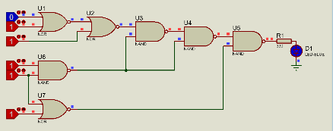
1 | 0 | 0 | 0 | 0 | 0 | 0 | 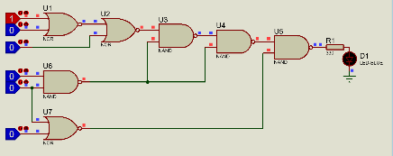
1 | 0 | 0 | 0 | 0 | 1 | 1 | 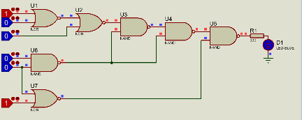
1 | 0 | 0 | 0 | 1 | 0 | 1 | 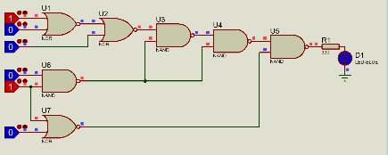
1 | 0 | 0 | 0 | 1 | 1 | 1 | 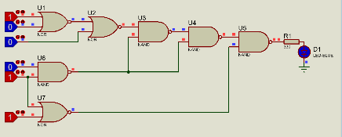
1 | 0 | 0 | 1 | 0 | 0 | 0 | 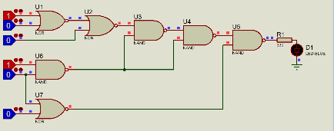
1 | 0 | 0 | 1 | 0 | 1 | 1 | 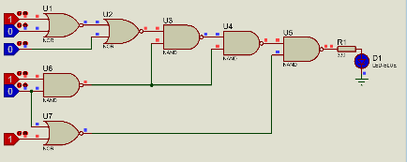
1 | 0 | 0 | 1 | 1 | 0 | 1 | 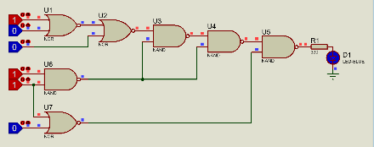
1 | 0 | 0 | 1 | 1 | 1 | 1 | 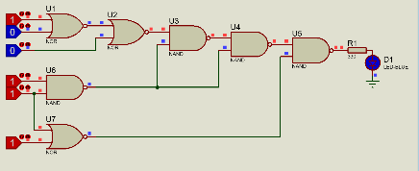
1 | 0 | 1 | 0 | 0 | 0 | 1 | 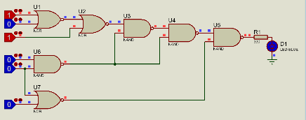
1 | 0 | 1 | 0 | 0 | 1 | 1 | 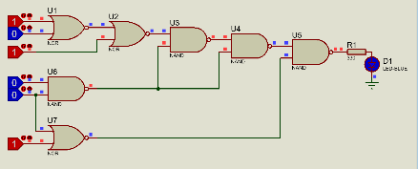
1 | 0 | 1 | 0 | 1 | 0 | 1 | 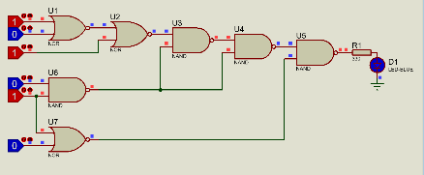
1 | 0 | 1 | 0 | 1 | 1 | 1 | 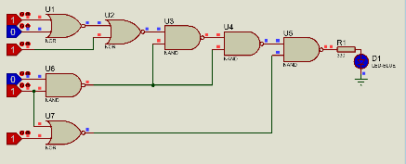
1 | 0 | 1 | 1 | 0 | 0 | 1 | 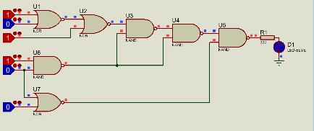
1 | 0 | 1 | 1 | 0 | 1 | 1 | 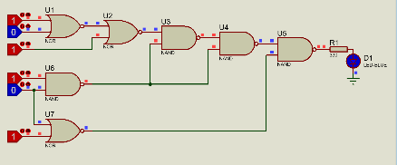
1 | 0 | 1 | 1 | 1 | 0 | 1 | 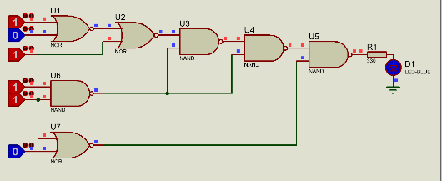
1 | 0 | 1 | 1 | 1 | 1 | 1 | 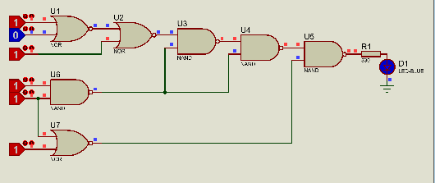
1 | 1 | 0 | 0 | 0 | 0 | 0 | 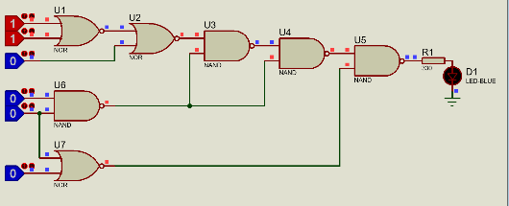
1 | 1 | 0 | 0 | 0 | 1 | 1 | 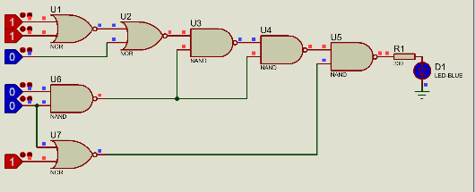
1 | 1 | 0 | 0 | 1 | 0 | 1 | 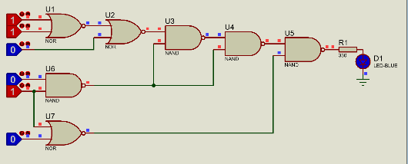
1 | 1 | 0 | 0 | 1 | 1 | 1 | 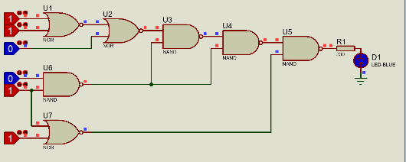
1 | 1 | 0 | 1 | 0 | 0 | 0 | 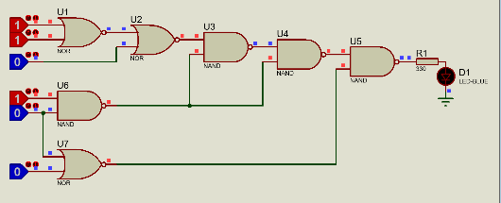
1 | 1 | 0 | 1 | 0 | 1 | 1 | 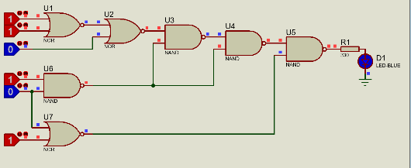
1 | 1 | 0 | 1 | 1 | 0 | 1 | 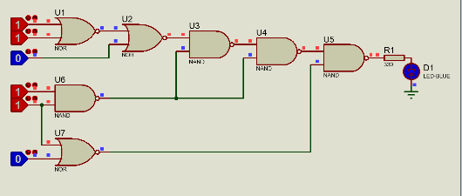
1 | 1 | 0 | 1 | 1 | 1 | 1 | 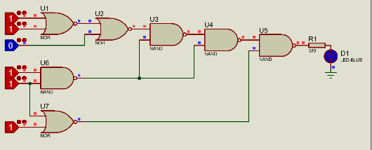
1 | 1 | 1 | 0 | 0 | 0 | 1 | 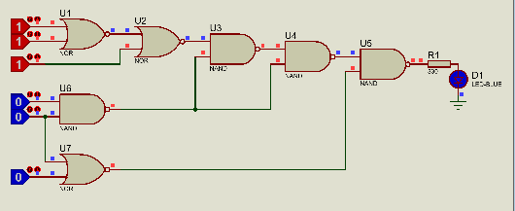
1 | 1 | 1 | 0 | 0 | 1 | 1 | 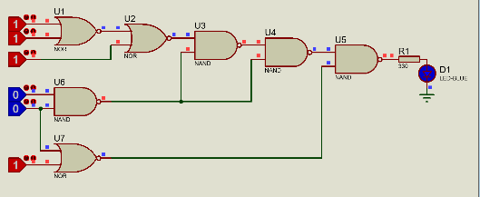
1 | 1 | 1 | 0 | 1 | 0 | 1 | 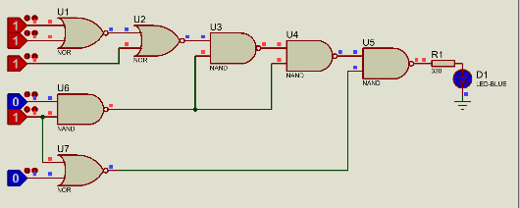
1 | 1 | 1 | 0 | 1 | 1 | 1 | 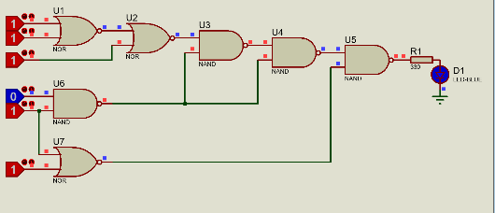
1 | 1 | 1 | 1 | 0 | 0 | 1 | 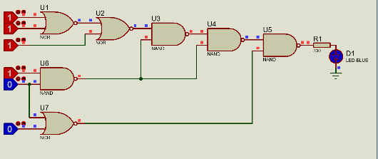
1 | 1 | 1 | 1 | 0 | 1 | 1 | 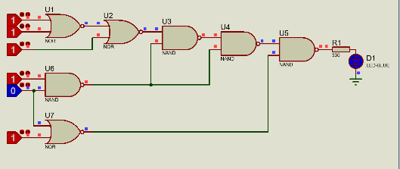
1 | 1 | 1 | 1 | 1 | 0 | 1 | 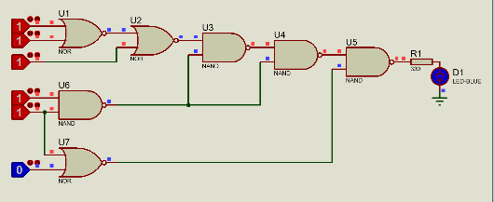
1 | 1 | 1 | 1 | 1 | 1 | 1 | 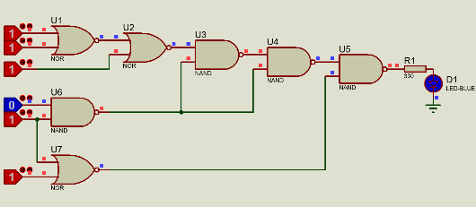

2.2. Ruas Kanan $[F=\overline{A}\overline{B}+C+E+F$]
Input |  |  |  |  |  | Output
A | B | C | D | E | F | $$\overline{A}\overline{B}+C+E+F$$ | Rangkaian Bernilai 0
0 | 0 | 0 | 0 | 0 | 0 | 1
0 | 0 | 0 | 0 | 0 | 1 | 1
0 | 0 | 0 | 0 | 1 | 0 | 1
0 | 0 | 0 | 0 | 1 | 1 | 1
0 | 0 | 0 | 1 | 0 | 0 | 1
0 | 0 | 0 | 1 | 0 | 1 | 1
0 | 0 | 0 | 1 | 1 | 0 | 1
0 | 0 | 0 | 1 | 1 | 1 | 1
0 | 0 | 1 | 0 | 0 | 0 | 1
0 | 0 | 1 | 0 | 0 | 1 | 1
0 | 0 | 1 | 0 | 1 | 0 | 1
0 | 0 | 1 | 0 | 1 | 1 | 1
0 | 0 | 1 | 1 | 0 | 0 | 1
0 | 0 | 1 | 1 | 0 | 1 | 1
0 | 0 | 1 | 1 | 1 | 0 | 1
0 | 0 | 1 | 1 | 1 | 1 | 1
0 | 1 | 0 | 0 | 0 | 0 | 0 | 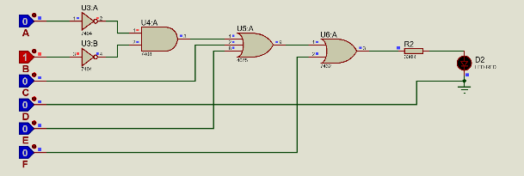
0 | 1 | 0 | 0 | 0 | 1 | 1
0 | 1 | 0 | 0 | 1 | 0 | 1
0 | 1 | 0 | 0 | 1 | 1 | 1
0 | 1 | 0 | 1 | 0 | 0 | 0 | 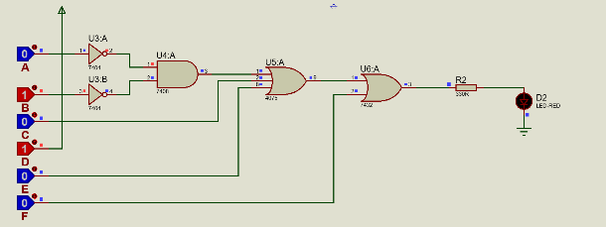
0 | 1 | 0 | 1 | 0 | 1 | 1
0 | 1 | 0 | 1 | 1 | 0 | 1
0 | 1 | 0 | 1 | 1 | 1 | 1
0 | 1 | 1 | 0 | 0 | 0 | 1
0 | 1 | 1 | 0 | 0 | 1 | 1
0 | 1 | 1 | 0 | 1 | 0 | 1
0 | 1 | 1 | 0 | 1 | 1 | 1
0 | 1 | 1 | 1 | 0 | 0 | 1
0 | 1 | 1 | 1 | 0 | 1 | 1
0 | 1 | 1 | 1 | 1 | 0 | 1
0 | 1 | 1 | 1 | 1 | 1 | 1
1 | 0 | 0 | 0 | 0 | 0 | 0 | 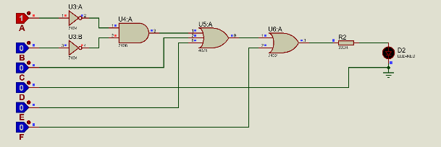
1 | 0 | 0 | 0 | 0 | 1 | 1
1 | 0 | 0 | 0 | 1 | 0 | 1
1 | 0 | 0 | 0 | 1 | 1 | 1
1 | 0 | 0 | 1 | 0 | 0 | 0 | 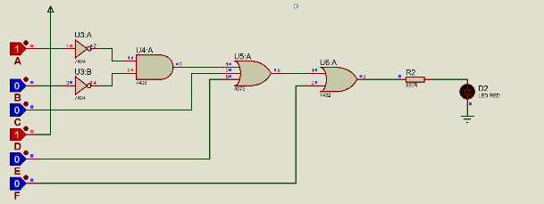
1 | 0 | 0 | 1 | 0 | 1 | 1
1 | 0 | 0 | 1 | 1 | 0 | 1
1 | 0 | 0 | 1 | 1 | 1 | 1
1 | 0 | 1 | 0 | 0 | 0 | 1
1 | 0 | 1 | 0 | 0 | 1 | 1
1 | 0 | 1 | 0 | 1 | 0 | 1
1 | 0 | 1 | 0 | 1 | 1 | 1
1 | 0 | 1 | 1 | 0 | 0 | 1
1 | 0 | 1 | 1 | 0 | 1 | 1
1 | 0 | 1 | 1 | 1 | 0 | 1
1 | 0 | 1 | 1 | 1 | 1 | 1
1 | 1 | 0 | 0 | 0 | 0 | 0 | 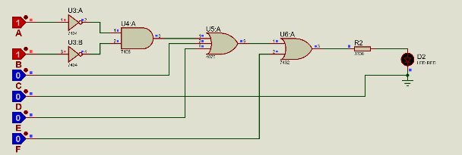
1 | 1 | 0 | 0 | 0 | 1 | 1
1 | 1 | 0 | 0 | 1 | 0 | 1
1 | 1 | 0 | 0 | 1 | 1 | 1
1 | 1 | 0 | 1 | 0 | 0 | 0 | 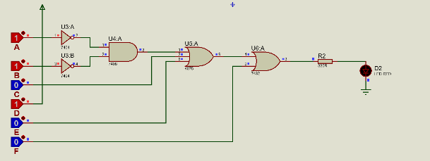
1 | 1 | 0 | 1 | 0 | 1 | 1
1 | 1 | 0 | 1 | 1 | 0 | 1
1 | 1 | 0 | 1 | 1 | 1 | 1
1 | 1 | 1 | 0 | 0 | 0 | 1
1 | 1 | 1 | 0 | 0 | 1 | 1
1 | 1 | 1 | 0 | 1 | 0 | 1
1 | 1 | 1 | 0 | 1 | 1 | 1
1 | 1 | 1 | 1 | 0 | 0 | 1
1 | 1 | 1 | 1 | 0 | 1 | 1
1 | 1 | 1 | 1 | 1 | 0 | 1
1 | 1 | 1 | 1 | 1 | 1 | 1

Pada seluruh tabel pembuktian diatas dapat diperoleh hasil bahwasannya terbukti benar dengan tabel kebenaran yang telah dibuat.

ANALISA DATA
Pada pratikum kali ini dilakukan pembuktian dua buah persamaan yaitu persamaan sebelum disederhanakan dengan persamaan yang telah disederhanakan dengan cara menganalisa menyala atau tidaknya LED yang terpasang. Setelah menambahkan komponen-komponen yang akan digunakan pada aplikasi Proteous dan membuat rangkaian dengan rangkaian sebelum dan sesuai di sederhanakan. Dari simulasi rangkaian ketujuh persamaan diatas menghasilkan output pada setiap kombinasi input dan didapatkan tabel kebenarannya. Kemudian dari praktikum pertamaan diatas didapatkan hasil yaitu sebagai berikut :
Pembuktian Nomor 1 Bagian A
Input |  |  | Output
A | B | C | $$AB+A\left(B+C\right)+B(B+C)$$ | $$AC+B$$
0 | 0 | 0 | 0 | 0
0 | 0 | 1 | 0 | 0
0 | 1 | 0 | 1 | 1
0 | 1 | 1 | 1 | 1
1 | 0 | 0 | 0 | 0
1 | 0 | 1 | 1 | 1
1 | 1 | 0 | 1 | 1
1 | 1 | 1 | 1 | 1
Nilai 1 pada tabel kebenaran memberikan arti bahwasannya LED yang terpasang berada pada kondisi menyala. Sedangkan, nilai 0 pada tabel kebenaran memberikan arti bahwasannya LED yang terpasang berada pada kondisi mati. Pada percobaan nomor 1 bagian A ini menggunakan dua jenis IC yaitu IC AND dengan nomor 7408 dan IC OR dengan nomor 7432. Jumlah input dari rangkaian ini adalah 3, yakni input A, B dan C. Rangkaian ini memiliki dua buah output yaitu output sebelum disederhanakan dan output setelah disederhanakan.
Persamaan Rangkaian 1 :
$F=AB+A\left(B+C\right)+B(B+C)$ = $AC+B$
Jawab :
$$F=AB+A\left(B+C\right)+B\left(B+C\right)$$
$$F=AB+AB+AC+BB+BC$$
$$F=AB+AC+B+BC$$
$$F=AC+B$$

Menyala atau tidaknya LED dipengaruhi dari input yang dimasukan, berikut merupakan data menyala atau tidaknya LED yang terpasang serta tabel rangkaiannya :
- Apabila input A = 0, B = 0, dan C = 0, LED akan mati.
- Apabila input A = 0, B = 0, dan C = 1, LED akan mati.
- Apabila input A = 0, B = 1, dan C = 0, LED akan menyala.
- Apabila input A = 0, B = 1, dan C = 1, LED akan menyala.
- Apabila input A = 1, B = 0, dan C = 0, LED akan mati.
- Apabila input A = 1, B = 0, dan C = 1, LED akan menyala.
- Apabila input A = 1, B = 1, dan C = 0, LED akan menyala.
- Apabila input A = 1, B = 1, dan C = 1, LED akan menyala.
Pembuktian Nomor 2 Bagian A
Input |  |  |  | Output
A | B | C | D | $$[A\overline{B}(C+BD)+\overline{A}\overline{B}]C$$ | $$\overline{B}C$$
0 | 0 | 0 | 0 | 0 | 0
0 | 0 | 0 | 1 | 0 | 0
0 | 0 | 1 | 0 | 1 | 1
0 | 0 | 1 | 1 | 1 | 1
0 | 1 | 0 | 0 | 0 | 0
0 | 1 | 0 | 1 | 0 | 0
0 | 1 | 1 | 0 | 0 | 0
0 | 1 | 1 | 1 | 0 | 0
1 | 0 | 0 | 0 | 0 | 0
1 | 0 | 0 | 1 | 0 | 0
1 | 0 | 1 | 0 | 1 | 1
1 | 0 | 1 | 1 | 1 | 1
1 | 1 | 0 | 0 | 0 | 0
1 | 1 | 0 | 1 | 0 | 0
1 | 1 | 1 | 0 | 0 | 0
1 | 1 | 1 | 1 | 0 | 0
Nilai 1 pada tabel kebenaran memberikan arti bahwasannya LED yang terpasang berada pada kondisi menyala. Sedangkan, nilai 0 pada tabel kebenaran memberikan arti bahwasannya LED yang terpasang berada pada kondisi mati. Pada percobaan nomor 2 bagian A ini menggunakan dua jenis IC yaitu IC NOT dengan nomor 7404, IC AND dengan nomor 7408 dan IC OR dengan nomor 7432. Jumlah input dari rangkaian ini adalah 4, yakni input A, B, C, dan D. Rangkaian ini memiliki dua buah output yaitu output sebelum disederhanakan dan output setelah disederhanakan.
Persamaan Rangkaian 2 :
$F=[A\overline{B}(C+BD)+\overline{A}\overline{B}]C$
Jawab :
$$F=[A\overline{B}(C+BD)+\overline{A}\overline{B}]C$$
$$F=A\overline{B}C+A\overline{B}BD+\overline{A}\overline{B}C$$
$$F=\overline{B}C(A+\overline{A})$$
$$F=\overline{B}C$$
Menyala atau tidaknya LED dipengaruhi dari input yang dimasukan, berikut merupakan data menyala atau tidaknya LED yang terpasang serta tabel rangkaiannya :
- Apabila input A = 0, B = 0, C = 0, D = 0, LED akan mati.
- Apabila input A = 0, B = 0, C = 0, D = 1, LED akan mati.
- Apabila input A = 0, B = 0, C = 1, D = 0, LED akan menyala.
- Apabila input A = 0, B = 0, C = 1, D = 1, LED akan menyala.
- Apabila input A = 0, B = 1, C = 0, D = 0, LED akan mati.
- Apabila input A = 0, B = 1, C = 0, D = 1, LED akan mati.
- Apabila input A = 0, B = 1, C = 1, D = 0, LED akan mati.
- Apabila input A = 0, B = 1, C = 1, D = 1, LED akan mati.
- Apabila input A = 1, B = 0, C = 0, D = 0, LED akan mati.
- Apabila input A = 1, B = 0, C = 0, D = 1, LED akan mati.
- Apabila input A = 1, B = 0, C = 1, D = 0, LED akan menyala.
- Apabila input A = 1, B = 0, C = 1, D = 1, LED akan menyala.
- Apabila input A = 1, B = 1, C = 0, D = 0, LED akan mati.
- Apabila input A = 1, B = 1, C = 0, D = 1, LED akan mati.
- Apabila input A = 1, B = 1, C = 1, D = 0, LED akan mati.
- Apabila input A = 1, B = 1, C = 1, D = 1, LED akan mati.

Pembuktian Nomor 3 Bagian A
Input |  |  | Output
A | B | C | $$\overline{A}BC+A\overline{B}\overline{C}+ \overline{A}\overline{B}\overline{C}+A\overline{B}C+ABC$$ | $$\overline{A}BC+\overline{B}\overline{C}+BC$$
0 | 0 | 0 | 1 | 1
0 | 0 | 1 | 0 | 0
0 | 1 | 0 | 0 | 0
0 | 1 | 1 | 1 | 1
1 | 0 | 0 | 1 | 1
1 | 0 | 1 | 1 | 1
1 | 1 | 0 | 1 | 1
1 | 1 | 1 | 1 | 1
Nilai 1 pada tabel kebenaran memberikan arti bahwasannya LED yang terpasang berada pada kondisi menyala. Sedangkan, nilai 0 pada tabel kebenaran memberikan arti bahwasannya LED yang terpasang berada pada kondisi mati. Pada percobaan nomor 3 bagian A ini menggunakan dua jenis IC yaitu IC NOT dengan nomor 7404, IC AND dengan nomor 7408 dan IC OR dengan nomor 7432. Jumlah input dari rangkaian ini adalah 3, yakni input A, B dan C. Rangkaian ini memiliki dua buah output yaitu output sebelum disederhanakan dan output setelah disederhanakan.
Persamaan Rangkaian 3 :
$$F= \overline{A}BC+A\overline{B}\overline{C}+ \overline{A}\overline{B}\overline{C}+A\overline{B}C+ABC$$
Jawab :
$$F= \overline{A}BC+A\overline{B}\overline{C}+ \overline{A}\overline{B}\overline{C}+A\overline{B}C+ABC$$
$$F= \overline{A}BC+\overline{B}\overline{C}\left(A+\overline{A}\right)+BC(\overline{A}+A)$$
$$F= \overline{A}BC+\overline{B}\overline{C}+BC$$
Menyala atau tidaknya LED dipengaruhi dari input yang dimasukan, berikut merupakan data menyala atau tidaknya LED yang terpasang serta tabel rangkaiannya :
- Apabila input A = 0, B = 0, dan C = 0, LED akan menyala.
- Apabila input A = 0, B = 0, dan C = 1, LED akan mati.
- Apabila input A = 0, B = 1, dan C = 0, LED akan mati.
- Apabila input A = 0, B = 1, dan C = 1, LED akan menyala.
- Apabila input A = 1, B = 0, dan C = 0, LED akan menyala.
- Apabila input A = 1, B = 0, dan C = 1, LED akan menyala.
- Apabila input A = 1, B = 1, dan C = 0, LED akan menyala.
- Apabila input A = 1, B = 1, dan C = 1, LED akan menyala.
Pembuktian Nomor 4 Bagian A
Input |  |  |  | Output
A | B | C | D | $$\overline{\left(\overline{A}+B\right)+CD}$$ | $$A\overline{B}\overline{C}+A\overline{BD}$$
0 | 0 | 0 | 0 | 0 | 0
0 | 0 | 0 | 1 | 0 | 0
0 | 0 | 1 | 0 | 0 | 0
0 | 0 | 1 | 1 | 0 | 0
0 | 1 | 0 | 0 | 0 | 0
0 | 1 | 0 | 1 | 0 | 0
0 | 1 | 1 | 0 | 0 | 0
0 | 1 | 1 | 1 | 0 | 0
1 | 0 | 0 | 0 | 1 | 1
1 | 0 | 0 | 1 | 1 | 1
1 | 0 | 1 | 0 | 1 | 1
1 | 0 | 1 | 1 | 0 | 0
1 | 1 | 0 | 0 | 0 | 0
1 | 1 | 0 | 1 | 0 | 0
1 | 1 | 1 | 0 | 0 | 0
1 | 1 | 1 | 1 | 0 | 0
Nilai 1 pada tabel kebenaran memberikan arti bahwasannya LED yang terpasang berada pada kondisi menyala. Sedangkan, nilai 0 pada tabel kebenaran memberikan arti bahwasannya LED yang terpasang berada pada kondisi mati. Pada percobaan nomor 4 bagian A ini menggunakan dua jenis IC yaitu IC NOT dengan nomor 7404, IC AND dengan nomor 7408 dan IC OR dengan nomor 7432. Jumlah input dari rangkaian ini adalah 4, yakni input A, B, C dan D. Rangkaian ini memiliki dua buah output yaitu output sebelum disederhanakan dan output setelah disederhanakan.
Persamaan Rangkaian 4 :
$F=\overline{\left(\overline{A}+B\right)+CD}$
Jawab :
$F=\overline{\left(\overline{A}+B\right)+CD}$
$$F=\left(A\overline{B}\right)(\overline{C}+\overline{D})$$
$$F=A\overline{B}\overline{C}+A\overline{BD}$$

Menyala atau tidaknya LED dipengaruhi dari input yang dimasukan, berikut merupakan data menyala atau tidaknya LED yang terpasang serta tabel rangkaiannya :
- Apabila input A = 0, B = 0, C = 0, D = 0, LED akan mati.
- Apabila input A = 0, B = 0, C = 0, D = 1, LED akan mati.
- Apabila input A = 0, B = 0, C = 1, D = 0, LED akan mati.
- Apabila input A = 0, B = 0, C = 1, D = 1, LED akan mati.
- Apabila input A = 0, B = 1, C = 0, D = 0, LED akan mati.
- Apabila input A = 0, B = 1, C = 0, D = 1, LED akan mati.
- Apabila input A = 0, B = 1, C = 1, D = 0, LED akan mati.
- Apabila input A = 0, B = 1, C = 1, D = 1, LED akan mati.
- Apabila input A = 1, B = 0, C = 0, D = 0, LED akan menyala.
- Apabila input A = 1, B = 0, C = 0, D = 1, LED akan menyala.
- Apabila input A = 1, B = 0, C = 1, D = 0, LED akan menyala.
- Apabila input A = 1, B = 0, C = 1, D = 1, LED akan mati.
- Apabila input A = 1, B = 1, C = 0, D = 0, LED akan mati.
- Apabila input A = 1, B = 1, C = 0, D = 1, LED akan mati.
- Apabila input A = 1, B = 1, C = 1, D = 0, LED akan mati.
- Apabila input A = 1, B = 1, C = 1, D = 1, LED akan mati.
Pembuktian Nomor 5 Bagian A
Input |  |  | Output
A | B | C | $$\overline{\overline{\left(\overline{A}+B+C\right)}(\overline{A\overline{B }\overline{C})}}$$ | $$F=1$$
0 | 0 | 0 | 1 | 1
0 | 0 | 1 | 1 | 1
0 | 1 | 0 | 1 | 1
0 | 1 | 1 | 1 | 1
1 | 0 | 0 | 1 | 1
1 | 0 | 1 | 1 | 1
1 | 1 | 0 | 1 | 1
1 | 1 | 1 | 1 | 1
Nilai 1 pada tabel kebenaran memberikan arti bahwasannya LED yang terpasang berada pada kondisi menyala. Sedangkan, nilai 0 pada tabel kebenaran memberikan arti bahwasannya LED yang terpasang berada pada kondisi mati. Pada percobaan nomor 5 bagian A ini menggunakan dua jenis IC yaitu IC NOT dengan nomor 7404, IC AND dengan nomor 7408 dan IC OR dengan nomor 7432. Jumlah input dari rangkaian ini adalah 3, yakni input A, B dan C. Rangkaian ini memiliki dua buah output yaitu output sebelum disederhanakan dan output setelah disederhanakan.
Persamaan Rangkaian 5 :
$F=\overline{\overline{\left(\overline{A}+B+C\right)}(\overline{A\overline{B }\overline{C})}}$
Jawab :
$$F=\overline{\overline{\left(\overline{A}+B+C\right)}(\overline{A\overline{B }\overline{C})}}$$
$$F=\overline{(A\overline{BC})(\overline{A}+B+C)}$$
$$F=\left(\overline{A}+B+C\right)+(A\overline{BC})$$
Menyala atau tidaknya LED dipengaruhi dari input yang dimasukan, berikut merupakan data menyala atau tidaknya LED yang terpasang serta tabel rangkaiannya :
- Apabila input A = 0, B = 0, dan C = 0, LED akan menyala.
- Apabila input A = 0, B = 0, dan C = 1, LED akan menyala.
- Apabila input A = 0, B = 1, dan C = 0, LED akan menyala.
- Apabila input A = 0, B = 1, dan C = 1, LED akan menyala.
- Apabila input A = 1, B = 0, dan C = 0, LED akan menyala.
- Apabila input A = 1, B = 0, dan C = 1, LED akan menyala.
- Apabila input A = 1, B = 1, dan C = 0, LED akan menyala.
- Apabila input A = 1, B = 1, dan C = 1, LED akan menyala.

Pembuktian Nomor 1 Bagian B
Input |  |  | Output
A | B | C | $$\overline{A}\overline{B}B+\overline{C}$$ | $$\overline{C}$$
0 | 0 | 0 | 1 | 1
0 | 0 | 1 | 0 | 0
0 | 1 | 0 | 1 | 1
0 | 1 | 1 | 0 | 0
1 | 0 | 0 | 1 | 1
1 | 0 | 1 | 0 | 0
1 | 1 | 0 | 1 | 1
1 | 1 | 1 | 0 | 0
Nilai 1 pada tabel kebenaran memberikan arti bahwasannya LED yang terpasang berada pada kondisi menyala. Sedangkan, nilai 0 pada tabel kebenaran memberikan arti bahwasannya LED yang terpasang berada pada kondisi mati. Pada percobaan nomor 1 bagian B ini menggunakan tiga jenis IC yaitu IC NOT dengan nomor 7404, IC NOR dengan nomor 7402, dan IC NAND dengan nomor 7400 . Jumlah input dari rangkaian ini adalah 3, yakni input A, B dan C. Rangkaian ini memiliki dua buah output yaitu output sebelum disederhanakan dan output setelah disederhanakan.
Persamaan Rangkaian 6 :
$$F=\left(\overline{A+B}\right)$$
Jawab
$$F=\overline{\left(\overline{A+B}\right)B}$$
$$F=\overline{\left(AB\right)+\overline{B})C}$$
$$F=\overline{AB}B+\overline{C}$$
$$F=\overline{C}$$
Menyala atau tidaknya LED dipengaruhi dari input yang dimasukan, berikut merupakan data menyala atau tidaknya LED yang terpasang serta tabel rangkaiannya :
- Apabila input A = 0, B = 0, dan C = 0, LED akan menyala.
- Apabila input A = 0, B = 0, dan C = 1, LED akan mati.
- Apabila input A = 0, B = 1, dan C = 0, LED akan menyala.
- Apabila input A = 0, B = 1, dan C = 1, LED akan mati.
- Apabila input A = 1, B = 0, dan C = 0, LED akan menyala.
- Apabila input A = 1, B = 0, dan C = 1, LED akan mati.
- Apabila input A = 1, B = 1, dan C = 0, LED akan menyala.
- Apabila input A = 1, B = 1, dan C = 1, LED akan mati.
Pembuktian Nomor 2 Bagian B
Input |  |  |  |  |  | Output
A | B | C | D | E | F | $$\left(\overline{AB}+C+DE\right)\left(\overline{D+E}\right)+E+F$$ | $$\overline{AB}+C+E+F$$
0 | 0 | 0 | 0 | 0 | 0 | 1 | 1
0 | 0 | 0 | 0 | 0 | 1 | 1 | 1
0 | 0 | 0 | 0 | 1 | 0 | 1 | 1
0 | 0 | 0 | 0 | 1 | 1 | 1 | 1
0 | 0 | 0 | 1 | 0 | 0 | 1 | 1
0 | 0 | 0 | 1 | 0 | 1 | 1 | 1
0 | 0 | 0 | 1 | 1 | 0 | 1 | 1
0 | 0 | 0 | 1 | 1 | 1 | 1 | 1
0 | 0 | 1 | 0 | 0 | 0 | 1 | 1
0 | 0 | 1 | 0 | 0 | 1 | 1 | 1
0 | 0 | 1 | 0 | 1 | 0 | 1 | 1
0 | 0 | 1 | 0 | 1 | 1 | 1 | 1
0 | 0 | 1 | 1 | 0 | 0 | 1 | 1
0 | 0 | 1 | 1 | 0 | 1 | 1 | 1
0 | 0 | 1 | 1 | 1 | 0 | 1 | 1
0 | 0 | 1 | 1 | 1 | 1 | 1 | 1
0 | 1 | 0 | 0 | 0 | 0 | 0 | 0
0 | 1 | 0 | 0 | 0 | 1 | 1 | 1
0 | 1 | 0 | 0 | 1 | 0 | 1 | 1
0 | 1 | 0 | 0 | 1 | 1 | 1 | 1
0 | 1 | 0 | 1 | 0 | 0 | 0 | 0
0 | 1 | 0 | 1 | 0 | 1 | 1 | 1
0 | 1 | 0 | 1 | 1 | 0 | 1 | 1
0 | 1 | 0 | 1 | 1 | 1 | 1 | 1
0 | 1 | 1 | 0 | 0 | 0 | 1 | 1
0 | 1 | 1 | 0 | 0 | 1 | 1 | 1
0 | 1 | 1 | 0 | 1 | 0 | 1 | 1
0 | 1 | 1 | 0 | 1 | 1 | 1 | 1
0 | 1 | 1 | 1 | 0 | 0 | 1 | 1
0 | 1 | 1 | 1 | 0 | 1 | 1 | 1
0 | 1 | 1 | 1 | 1 | 0 | 1 | 1
0 | 1 | 1 | 1 | 1 | 1 | 1 | 1
1 | 0 | 0 | 0 | 0 | 0 | 0 | 0
1 | 0 | 0 | 0 | 0 | 1 | 1 | 1
1 | 0 | 0 | 0 | 1 | 0 | 1 | 1
1 | 0 | 0 | 0 | 1 | 1 | 1 | 1
1 | 0 | 0 | 1 | 0 | 0 | 0 | 0
1 | 0 | 0 | 1 | 0 | 1 | 1 | 1
1 | 0 | 0 | 1 | 1 | 0 | 1 | 1
1 | 0 | 0 | 1 | 1 | 1 | 1 | 1
1 | 0 | 1 | 0 | 0 | 0 | 1 | 1
1 | 0 | 1 | 0 | 0 | 1 | 1 | 1
1 | 0 | 1 | 0 | 1 | 0 | 1 | 1
1 | 0 | 1 | 0 | 1 | 1 | 1 | 1
1 | 0 | 1 | 1 | 0 | 0 | 1 | 1
1 | 0 | 1 | 1 | 0 | 1 | 1 | 1
1 | 0 | 1 | 1 | 1 | 0 | 1 | 1
1 | 0 | 1 | 1 | 1 | 1 | 1 | 1
1 | 1 | 0 | 0 | 0 | 0 | 0 | 0
1 | 1 | 0 | 0 | 0 | 1 | 1 | 1
1 | 1 | 0 | 0 | 1 | 0 | 1 | 1
1 | 1 | 0 | 0 | 1 | 1 | 1 | 1
1 | 1 | 0 | 1 | 0 | 0 | 0 | 0
1 | 1 | 0 | 1 | 0 | 1 | 1 | 1
1 | 1 | 0 | 1 | 1 | 0 | 1 | 1
1 | 1 | 0 | 1 | 1 | 1 | 1 | 1
1 | 1 | 1 | 0 | 0 | 0 | 1 | 1
1 | 1 | 1 | 0 | 0 | 1 | 1 | 1
1 | 1 | 1 | 0 | 1 | 0 | 1 | 1
1 | 1 | 1 | 0 | 1 | 1 | 1 | 1
1 | 1 | 1 | 1 | 0 | 0 | 1 | 1
1 | 1 | 1 | 1 | 0 | 1 | 1 | 1
1 | 1 | 1 | 1 | 1 | 0 | 1 | 1
1 | 1 | 1 | 1 | 1 | 1 | 1 | 1
Nilai 1 pada tabel kebenaran memberikan arti bahwasannya LED yang terpasang berada pada kondisi menyala. Sedangkan, nilai 0 pada tabel kebenaran memberikan arti bahwasannya LED yang terpasang berada pada kondisi mati. Pada percobaan nomor 2 bagian B ini menggunakan lima jenis IC yaitu IC NOT dengan nomor 7404, IC NOR dengan nomor 7402, IC NAND dengan nomor 7400, IC AND dengan nomor 7408 dan IC OR dengan nomor 7432 . Jumlah input dari rangkaian ini adalah 6, yakni input A, B, C, D, E dan F. Rangkaian ini memiliki dua buah output yaitu output sebelum disederhanakan dan output setelah disederhanakan.
Persamaan Rangkaian 6 :
$$F=\left(\overline{A+B}\right)$$
Jawab
$$F=\overline{\left(\overline{A+B}\right)B}$$
$$F=\overline{\left(AB\right)+\overline{B})C}$$
$$F=\overline{AB}B+\overline{C}$$
$$F=\overline{C}$$
Menyala atau tidaknya LED dipengaruhi dari input yang dimasukan, pada rangkaian ini semua output menghasilkan nilai logic 1 dan memiliki arti bahwa LED akan menyala, namun terdapat 6 buah logic yang bernilai 0.

KESIMPULAN
Dari praktikum pembuktian penyederhanaan persamaan menggunakan Aljabar Boolean, Teorema De Morgan, dan Metoda Odd-Even yang telah dilakukan dapat disimpulkan bahwa rangkaian sebelum disederhanakan memiliki nilai yang sama dengan rangkaian yang telah disederhanakan menggunakan beberapa jenis teorema yaitu teorema Aljabar Boolean, Teorema De Morgan, dan Metoda Odd-Even.
Selain itu dengan praktikum yang telah dilaksanakan dapat mensimulasikan rangkaian menggunakan software proteous dengan persamaan sebagai berikut :
- $F=AB+A\left(B+C\right)+B\left(B+C\right)=B+AC$
- $F=\left[A\overline{B}\left(C+BD\right)+\overline{A}\overline{B}\right]C=\overline{B}C$
- $F= \overline{A}BC+A\overline{B}\overline{C}+ \overline{A}\overline{B}\overline{C}+A\overline{B}C+ABC=BC+\overline{B}\overline{C}+A\overline{B}C$
- $F=\overline{\left(\overline{A}+B\right)+CD}=A\overline{B}\left(\overline{C}+\overline{D}\right)$
- $F=\overline{\overline{\left(\overline{A}+B+C\right)}(\overline{A\overline{B }\overline{C})}}=1$
- $F=\overline{A}\overline{B}B+\overline{C}=\overline{C}$
- $F=\overline{A}\overline{B}+C+DE)\left(\overline{D}+\overline{E}\right)+E+F=\overline{A}\overline{B}+C+E+F$
Pada persamaan diatas memiliki perbedaan input yaitu terdapat beberapa soal hanya memiliki 3 input saja yaitu A, B dan C serta 4 input saja yaitu A, B, C, dan D. Serta terdapat beberapa soal yang memiliki 6 input yaitu A, B, C, D, E, dan F. Dapat disimpulkan pula bahwa tidak ada ketentuan semakin banyak jenis input akan mempengaruhi jumlah output. Semua persamaan diatas telah dibuktikan pada software proteus dengan nilai output 1.

SARAN

Saran saya mengenai praktikum yang telah dilaksanakan yaitu memastikan software (Proteus) yang digunakan dalam kondisi baik dan dapat menambahkan library untuk menambahkan variasi gate. Serta memastikan bahwa software yang digunakan dapat mensimulasikan rangkaian tsb.

DAFTAR PUSTAKA

Gramedia Blog. 2020. “Gerbang Logika”. (Diakses pada 28 Maret 2023). Available : https://www.gramedia.com/literasi/gerbang- logika/
Studi Elektronika. 2019. “Gerbang Logika”. (Diakses pada 28 Maret 2023). Available : https://www.webstudi.site/2019/10/IC-Gerbang-Logika.html

